11 ноября - Международный день энергосбережения
Энергосбережение очень важно для улучшения окружающей среды — там, где мы живем и на всей планете. Мы приглашаем Вас и Ваш класс участвовать в Международном Дне энергосбережения
Мы предлагаем работникам и ученикам
выполнить одно или несколько действий:
— Экономьте электричество, водоснабжение и тепловую энергию в школе идома следующими способами:
- выключайте свет в коридорах, на лестницах и хозяйственных помещениях со звонком на урок
- исключайте нерациональное использование энергоресурсов (электричество, вода)
- если бежит вода из крана, и рядом никого нет – закройте кран
- утеплите окна – кто не успел сделать это ранее
- будьте наблюдательны – сообщайте о неисправностях в сетях коммуникаций администрации школы или дежурному учителю для избежания аварий
— Организуйте и проведите уроки, классные часы на тему «Энергосбережение» и «Возобновление энергоресурсов»
— Разработайте и представьте администрации школы открытку, плакат о необходимости энергосбережения
— Напишите статью об энергосбережениив школьную газету или пресс-центр, подготовьте информационные материалы (фотографии) на сайт
— Сделайте выставку поделок, рисунков в школе на тему энергосбережения и пригласите родителей

"Давайте учиться экономить!"

Цель— популяризация среди школьников сознательного и экономного ресурсопотребления, содействие защите окружающей среды, вовлечение школьников в сферу социального творчества

Тарифы на энергоресурсы ежегодно растут
в геометрической прогрессии.

Ежедневный расход энергоресурсов на нужды школы
(участников образовательной деятельности) в денежном выражении составляет около 7,5 тыс.руб.

Потери (нерациональное использование энергоресурсов) составляют ≈ 20 %

Затраты на оплату коммунальных услуг в 2019 году уже составили – 2.269.022 рублей.

Средства, сэкономленные в результате снижения объёмов потребления можно направить на развитие твоего класса или образовательного учреждения в целом. Администрация школы ждёт от учеников и сотрудников ОУ рекомендации и пожелания развития инфраструктуры образовательной среды.

Надеемся на плодотворное сотрудничество,
понимание и взаимоподдержку!!!

Мировое водопотребление опережает природное возобновление пресной воды
Современное использование водных ресурсов превосходит по масштабам и темпам роста все наиболее интенсивно расходуемые в мире природные ресурсы. Общее мировое потребление пресной воды в тысячу раз превышает уровень потребления всех вместе взятых видов промышленного сырья и за одни сутки достигает 10 кубических километров, что равно годовой добыче всех видов полезных ископаемых

Истощение водно-ресурсного потенциала
За последние три столетия мировое потребление воды возросло более чем в 35 раз, каждые 20 лет удваивалось и достигло 3,9-4 тысячи км³ в год. Одно из условий устойчивого развития - достаточность и качество водных ресурсов. Они относятся к категории ограниченных ресурсов: мировое водопотребление опережает естественно природное возобновление пресной воды. Кроме того, истощение водно-ресурсного потенциала речных систем и рост загрязнения вод в результате хозяйственной деятельности и климатических изменений оказывают серьезное воздействие на водообеспеченность многих регионов

Экономия тепла при замене деревянных окон на металлопластиковые

Теплопотери через окна старого образца составляют более 20% от общего количества теплопотерь помещения. Экономический эффект от установки металлопластиковых окон достигается, главным образом, за счет уменьшения энергии, необходимой для обогрева помещения. Подсчитано, что при замене старых окон на современные стеклопакетыприводит к снижениютеплопотерь через окна до 40%. Экономия энергии, необходимой на отопление, при такой замене составит около 18%. Установка эффективных конструкций с однокамерным стеклопакетом вместо старых окон с двойным остекленением поможет снизить теплопотери более чем на 11%.
Еще одна функция новых окон — препятствие попаданию в помещение холодного воздуха, что способствует снижениюколичества энергии на подогрев холодного воздуха на 33%. Таким образом, общая экономия энергозатрат от замены старых окон на новые составит около 30%. А в пересчете на школу, это от 100 до 400 Гкал в год. То есть окна с современными стеклопакетами смело можно назвать энергосберегающими. А срок их окупаемости составит всего несколько лет.
Простые способы экономии электрической энергии

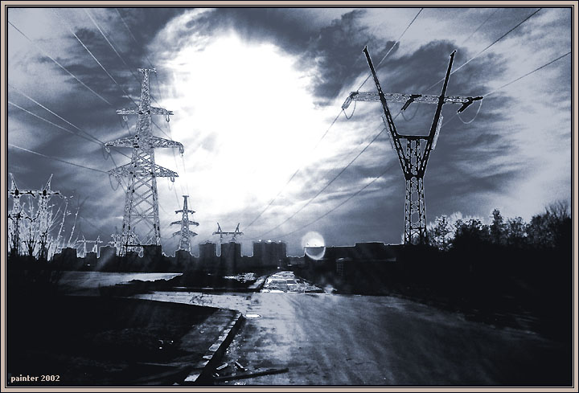

Потребность в электрической энергии у населения постоянно увеличивается. Электростанции работают с полной нагрузкой, особенно напряжённо – в осенне-зимний период года в часы наибольшего потребления электроэнергии: с 8:00 до 10:00 и с 17:00 до 21:00. И в это напряжённое время где-то столь необходимые для производства киловатт-часы тратятся напрасно.
В пустующих помещениях горят электрические лампы, бесцельно работают конфорки электоплит, светятся экраны телевизоров и мониторов. Установлено, что 15-20% потребляемой электроэнергии пропадает из-за небережливости потребителей.

Простота и доступность электроэнергии породили у многих людей представление о неисчерпаемости наших энергетических ресурсов, притупили чувство необходимости её экономии.
Между тем, электроэнергия сегодня дорожает. Поэтому старый призыв «Экономьте электроэнергию!» стал ещё более актуальным. Посмотрим, как и за счёт чего это можно сделать:
- Рациональное освещение помещений и учебных классов
- Правильная эксплуатация бытовых и электроприборов
- Экономия электроэнергии при пользовании радиотелевизионной и компьютерной аппаратурой
- Экономия электроэнергии при пользовании электробытовыми приборами
- Содержать в чистоте окна, стены, потолки, пол помещений, а также осветительную арматуру

